МІНІСТЕРСТВО ОСВІТИ І НАУКИ УКРАЇНИ

НАЦІОНАЛЬНИЙ ТЕХНІЧНИЙ УНІВЕРСИТЕТ

«Харківський політехнічний інститут»

Кафедра стратегічного управління

ЗВІТ

з лабораторної роботи №3

з дисципліни «Стек технологій .NET»

Перевірила

Виконав:

Харків – 2019

**Тема:** Динамічне моделювання роботи системи

**Ціль:** Вивчити методи аналізу поведінки компонентів програмної системи шляхом синтезу діаграм, що описують поведінку модельованої ІС з використанням нотації UML.

**Варіант індивідуального завдання:** №2 – Склад

Опис станів, переходів і умови переходів:

Опис станів для об’єкту Client – рисунок 1:

1. адміністратор хоче добавити нового клієнта; він викликає функцію addClient() классу бази даних клієнтів;
2. база даних автоматично призначає id;
3. клієнт потрапляє до бази.

Опис станів для об’єкту Item – рисунок 2:

1. на складі перевіряється доступне місце;
   1. якщо місця немає додавання товару відміняється;
   2. в іншому випадку продовжується процесс додавання;
2. перевіряється графік;

2.1) якщо за графіком у відповідний проміжок часу вже не можна добавити товар – обираємо наступний відрізок часу;

2.2) якщо у відповідний проміжок часу можна добавити товар – продовжуємо додавання товару;

3) cканується штрих код;

4) визначається відповідний слот на складі;

5) створюється об’єкт *Подія* куди поступає інформація щодо додавання товару.

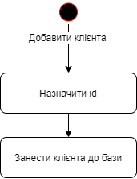

Рисунок 1 – Діаграма станів для об’єкту Client

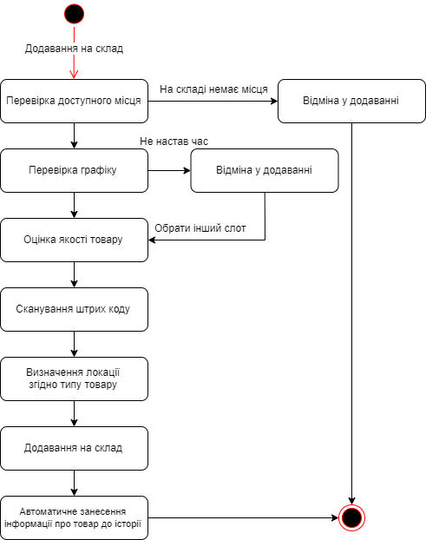

Рисунок 2 – Діаграма станів для об’єкту Item

Діаграму послідовності зображено на рисунку 3.

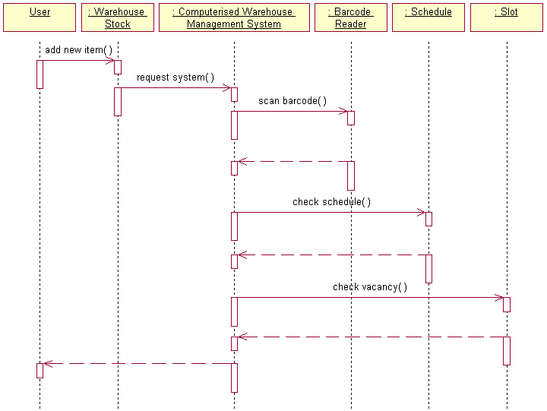

Рисунок 3 – Діаграм послідовності для додавання товару

**Висновки:** У даній лабораторній роботі було вивчено методи аналізу поведінки компонентів програмної системи шляхом синтезу діаграм, що описують поведінку модельованої ІС з використанням нотації UML.